Сегодня в век высоких технологий уже сложно представить свою жизнь без гаджетов, электронных платежных систем, маркетплейсов, которые позволяют дистанционно распоряжаться своими денежными средствами и без сомнения значительно экономят наше время и силы. Но вместе с этим, увеличиваются случаи мошеннических действий, осуществляемых посредством телефонной связи и сети интернет.
Приведем наиболее распространенные примеры, используемые телефонными мошенниками:
- «Мама/папа/бабушка/дедушка, я попал в беду! Нужны деньги на взятку / лечение / компенсацию пострадавшему».
- «Это служба безопасности банка, по Вашей карте обнаружена подозрительная активность, давайте отменим операцию. Продиктуйте номер карты, срок действия и пин-код».
- «Я следователь полиции, ваш внук кого-то сбил, нужно возместить ущерб пострадавшему»
- «Я следователь следственного комитета/ следователь полиции из другого региона РФ, расследую уголовное дело о мошеннических действиях, подозреваемые по которому пытались похитить денежные средства с Вашего счета, давайте сверим данные Вашей банковской карты».
- «Я следователь следственного комитета/ следователь полиции из другого региона, в настоящий момент мошенники пытаются взять кредит на Ваше имя, в целях пресечения совершения преступления и последующего задержания мошенников, соединяю Вас с сотрудником банка». А уже лжесотрудник банка, в свою очередь, убеждает Вас в целях сохранности имеющихся средств перевести их на безопасный счет, а даже в случае отсутствия денег на счету оформить кредитную карту, активировать ее и перевести все денежные средства на указанный мошенниками счет.
- «Вам положены компенсации, выплаты, надбавки и перечисления из бюджета. Нужно только комиссию оплатить».
- «Это из поликлиники. У вас плохой диагноз — нужно заказать лекарства и/ или приборы, которые мы сможем Вам доставить».
- «Поучаствуйте в беспроигрышной лотерее».
На все перечисленные мошеннические схемы и не только, все еще продолжают попадаться люди старшего поколения, которые в телефонном разговоре сами диктуют номер банковской карты, срок ее действия и CVV — трехзначный код на обратной стороне, что приводит к неизбежной потери накопленных ими средств.
Во избежание подобных ситуаций не стоит, конечно, совсем отказываться от использования пластиковых карт, но можно уберечь своего пожилого родственника, стерев с обратной стороны его карты трехзначный код (это легко сделать с помощью обычного ножа), предварительно сохранив эти данные у себя. После этого картой можно будет по прежнему расплачиваться в магазинах, обналичивать денежные средства и пополнять баланс счета в банкоматах, но невозможным станет передать аферистам необходимые для них реквизиты карты, либо что-нибудь купить в сомнительном телемагазине или сделать ставку в онлайн-лотерее. Для этого Вашему пожилому родственнику необходимо будет узнать у Вас код, а Вы в свою очередь уже сможете проявить бдительность.
Все более распространенным видом мошенничества становится обман покупателей в онлайн-магазинах, в связи со ставшими очень популярными в последнее время различными маркетплейсами. В данном случае при заказе товара следует обратить внимание на наличие информации о продавце, размещенной на сайте интернет- магазина, ИНН, ОГРН. Если имеются сведения об адресе магазина, лучше проверить существует ли данный магазин. Зачастую, мошенники указывают несуществующие адреса либо по данным адресам располагаются иные организации. Достоверность ИНН и ОГРН легко проверить на сайте ФНС России. Кроме того, информацию о добросовестности продавца Вы можете узнать, внимательно просмотрев отзывы, среди которых найдете негативные даже за десятками фальшивых положительных оценок. В случае совершения покупок посредством электронных досок- объявлений посмотрите историю сделок продавца и ознакомьтесь с его рейтингом, многие торговые площадки предлагают подобную услугу. В случае, если продавец предлагает перечислить предоплату за товар, особенно с использованием анонимных платежных систем, электронных денег или при помощи банковского перевода на карту, выданную на имя частного лица, следует понимать, что данная сделка является опасной. Также должно насторожить, если в процессе совершения покупки при общении с менеджером магазина, Вас начинают торопить с заказом и оплатой товара, убеждая в том, что если не заказать его сейчас, то цена изменится или товар будет снят с продажи, не поддавайтесь на уговоры и трезво оценивайте свои действия. Тщательно проверяйте платежную информацию и при наличии любых сомнений откладывайте сделку.
Наряду с совершением покупок дистанционным способом, еще более популярными и заманчивыми становятся предложения об онлайн- заработке и инвестировании денежных средств.
- В Межмуниципальный отдел МВД России «Тулунский» обратился местный житель с заявлением и сообщил, что ему поступил телефонный звонок с незнакомого номера с предложением о дополнительном заработке. Под руководством аферистов доверчивый гражданин установил на мобильный телефон приложения для инвестирования и разрешил доступ к экрану своего телефона. Считая, что играет на бирже, потерпевший взял несколько кредитов на сумму около 500 тысяч рублей и перевел деньги на счета злоумышленников.
- В дежурную часть отдела полиции № 1 Межмуниципального управления МВД России «Иркутское» обратилась преподаватель одной из школ области. Со слов заявительницы, с ней связался мужчина и представился сотрудником инвестиционной компании. Он предложил дополнительный заработок на бирже путем инвестирования средств в выгодные финансовые продукты. После потребовал установить ряд специальных приложений на смартфон для будущей торговли. Действуя по инструкции аферистов, потерпевшая перевела на указанные счета свыше 1 миллиона 400 тысяч рублей.
- Житель Братска увидел рекламу об инвестиции в акции, перешел по ссылке и заполнил анкету. Затем ему позвонил неизвестный мужчина и представился менеджером. Следом мошенник предложил вложить деньги под высокий процент. После этого заявитель перевел всю сумму на указанные счета. На данный момент телефон злоумышленников выключен.
Порой мошенникам даже не приходится вести телефонные переговоры со своими жертвами. Направив смс-сообщение с ссылкой на приложение вирусного характера, они получают доступ ко всем банковским счетам, личным кабинетам, в том числе Госуслугам.
На телефон молодой девушки поступило смс- сообщение с сайта, на котором она размещала объявление о продаже товара о том, что товар, якобы, забронирован. Для того, чтобы получить оплату за товар, ей предлагалось пройти по направленной ссылке и скачать приложение. В результате ее действий, при попытке скачивания, с ее расчетного счета были списаны денежные средства в сумме около 10000 рублей.
Во всех случаях поступления сомнительных телефонных звонков следует незамедлительно прерывать беседу, не сообщать своих персональных данных (ФИО, дату рождения, паспортные данные, сведения о регистрации), не допускать переводов денежных средств на посторонние счета, не переходить по незнакомым ссылкам, не оплачивать товар из объявлений, не убедившись в достоверности, помнить, что только несуществующие проекты или организации (пирамиды), как правило, предлагают наиболее высокий процент за короткий промежуток времени.
Согласно предусмотренному законодательству:
- сотрудниками правоохранительных органов не расследуются уголовные дела дистанционным способом с других регионов РФ, для дачи любых показаний, представления сведений Вам необходимо будет явиться в местный отдел полиции, следственного комитета;
- сотрудники банков не должны запрашивать у Вас данные банковских карт, цифровые коды, поступившие на Ваш номер телефона;
- медицинские работники не могут сообщать диагноз по телефону, требовать приобрести лекарственные препараты (БАДЫ), различные аппараты здоровья;
- сотрудники государственного Пенсионного фонда России не сообщают по телефону о неожиданных денежных поступлениях, не запрашивают по телефону персональные данные и номера банковских карт, не посещают граждан на дому, не оказывают государственные услуги на дому, не проводят опросов на улице.
По вопросам выплаты денежного довольствия мобилизованным гражданам необходимо обращаться в Единый расчетный центр Министерства обороны Российской Федерации. Адрес электронной почты – erc@mil.ru. Телефон горячей линии – 8 (800) 737-7-737.

Филиал ФБУЗ «Центр гигиены и эпидемиологии в Иркутской области» в Эхирит-Булагатском, Баяндаевском, Усть-Удинском, Осинском, Боханском, Качугском и Жигаловском районах

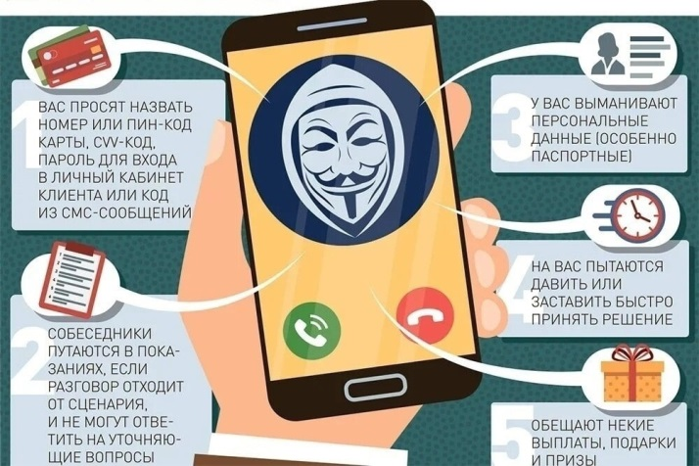

ТЕЛЕФОННЫЕ МОШЕННИЧЕСТВА И МОШЕННИЧЕСТВА В СЕТИ ИНТЕРНЕТ

Консультационный пункт
по защите прав потребителей
в пос. Усть-Ордынский
8(395 41) 310-78

Единый консультационный центр Роспотребнадзора –
8-800-555-49-43

